 | Министерство науки и высшего образования Российской Федерации  Федеральное государственное бюджетное образовательное учреждение  высшего образования  «Московский государственный технический университет  имени Н.Э. Баумана  (национальный исследовательский университет)»  (МГТУ им. Н.Э. Баумана)

ФАКУЛЬТЕТ Информатика и системы управления

КАФЕДРА «Программное обеспечение ЭВМ и информационные технологии» (ИУ7)

НАПРАВЛЕНИЕ ПОДГОТОВКИ 09.03.04 Программная инженерия

Отчет

по лабораторной работе № | 2

Название: Процессы. Системные вызовы fork() и exec().

Дисциплина: Операционные системы

Студент | ИУ7-52Б |  |  | Е.В. Брянская
 | (Группа) |  | (Подпись, дата) | (И.О. Фамилия)
Преподаватель |  |  |  | Н.Ю. Рязанова
 |  |  | (Подпись, дата) | (И.О. Фамилия)

Москва, 2020
Задание 1.
Написать программу, запускающую не менее двух новых процессов системным вызовом fork().
В предке вывести собственный идентификатор (функция getpid()), идентификатор группы (функция getpgrp()) и идентификаторы потомков.
В процессе-потомке вывести собственный идентификатор, идентификатор предка (функция getppid()) и идентификатор группы.
Убедиться, что при завершении процесса-предка потомок, который продолжает выполняться, получает идентификатор предка (PPID), равный 1 или идентификатор процесса-посредника.

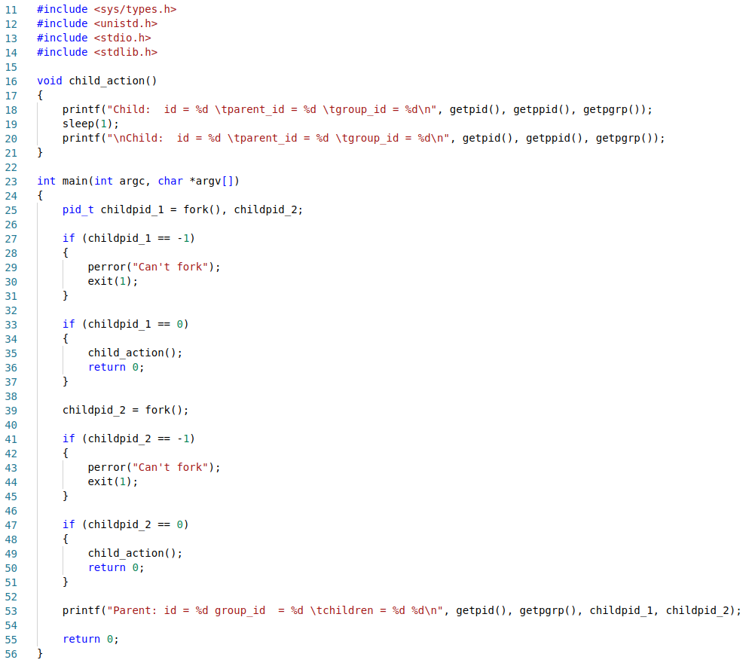

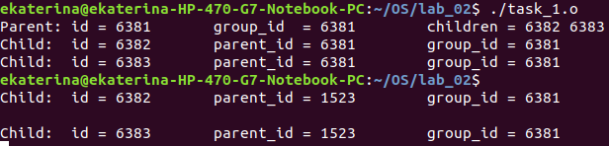

Задание 2.
Написать программу по схеме первого задания, но в процессе-предке выполнить системный вызов wait(). Убедиться, что в этом случае идентификатор процесса потомка на 1 больше идентификатора процесса-предка.

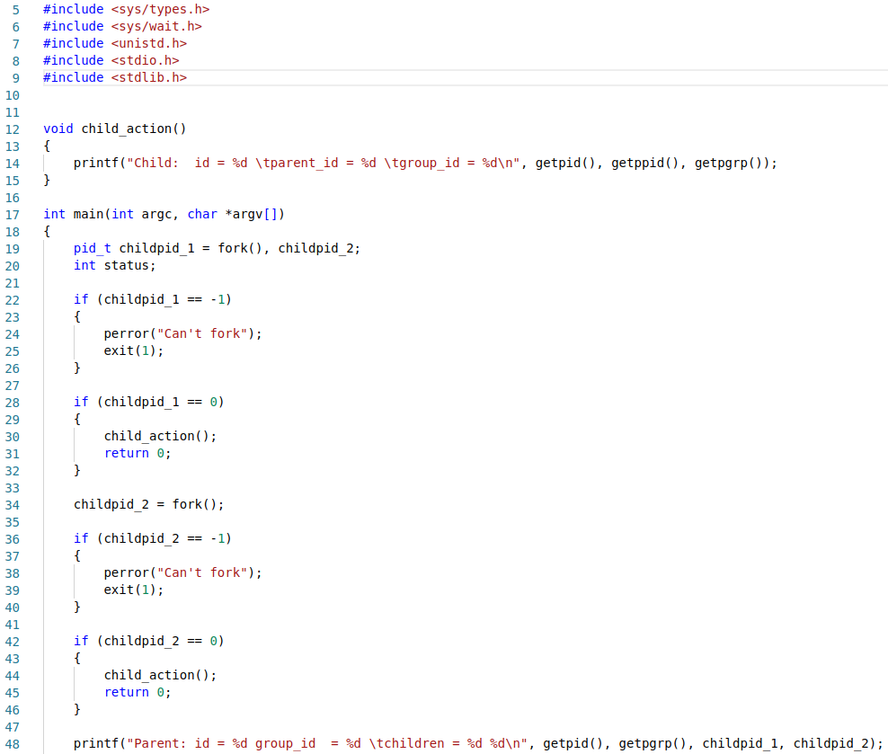

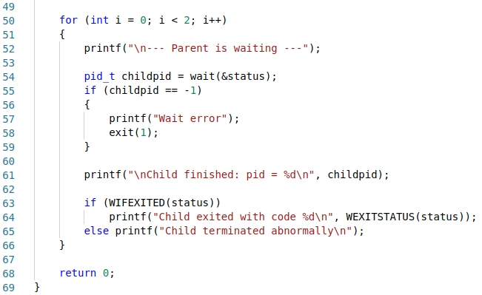

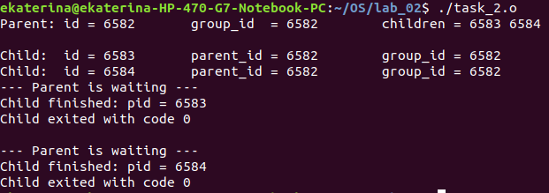

Задание 3.
Написать программу, в которой процесс-потомок вызывает системный вызов exec(), а процесс-предок ждет завершения процесса-потомка. Следует создать не менее двух потомков.

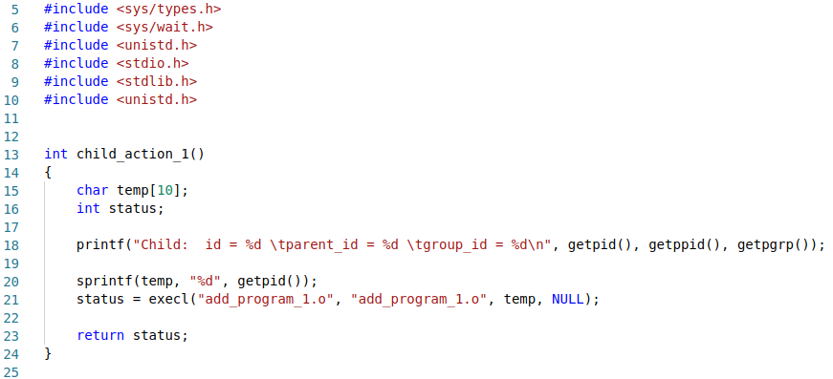
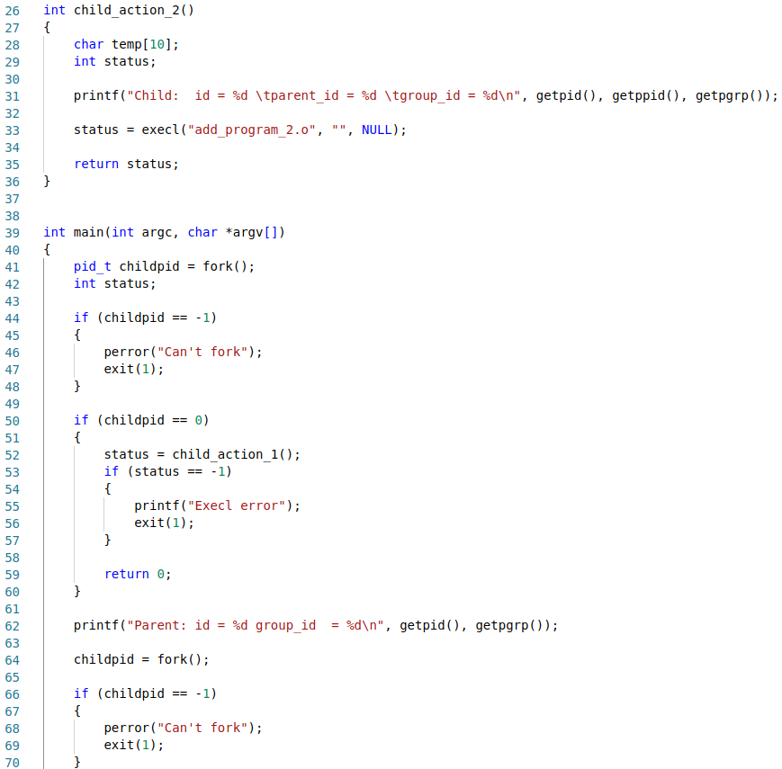
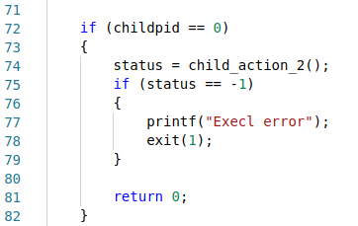

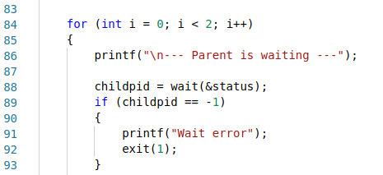
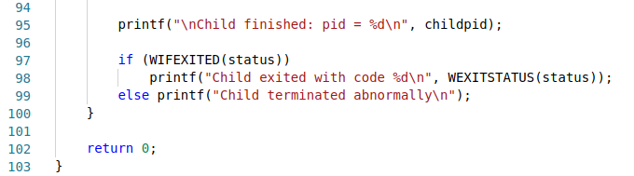

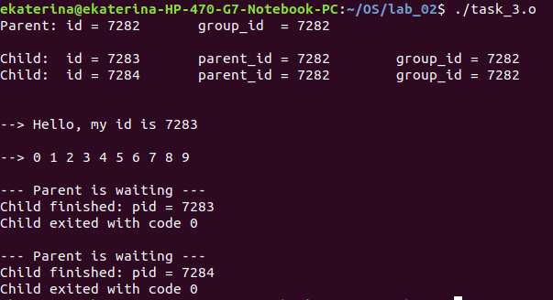

Задание 4.
Написать программу, в которой предок и потомок обмениваются сообщением через программный канал.

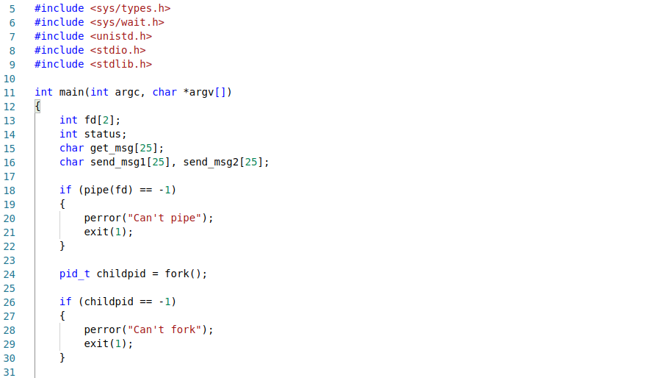
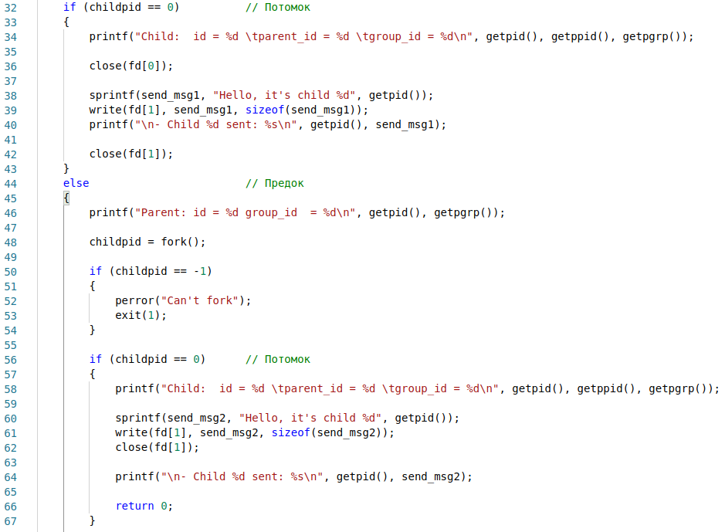
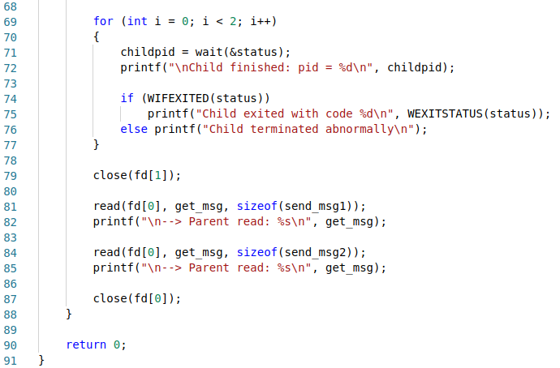

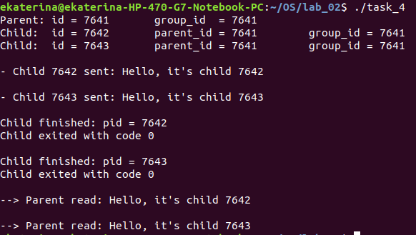

Задание 5.
В программу с программным каналом включить собственный обработчик сигнала. Использовать сигнал для изменения хода выполнения программы.

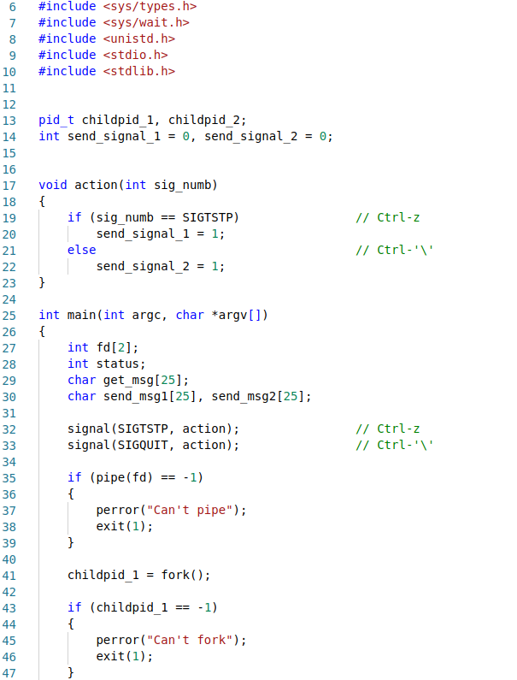

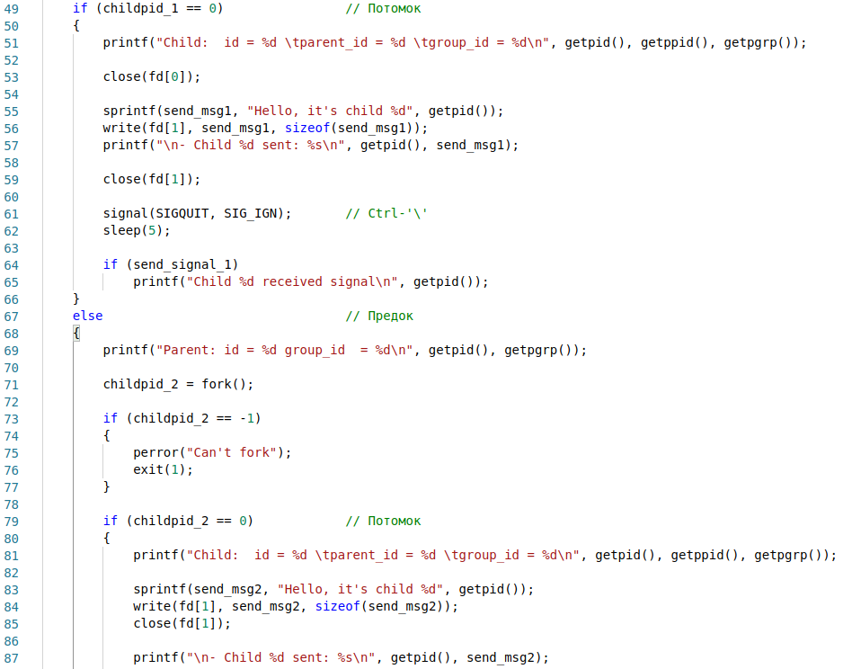
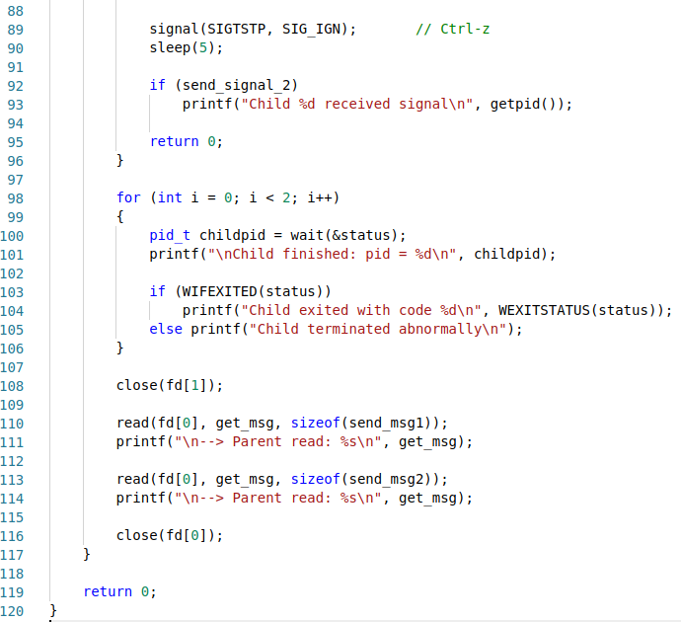

Набрана комбинация Ctrl-z:
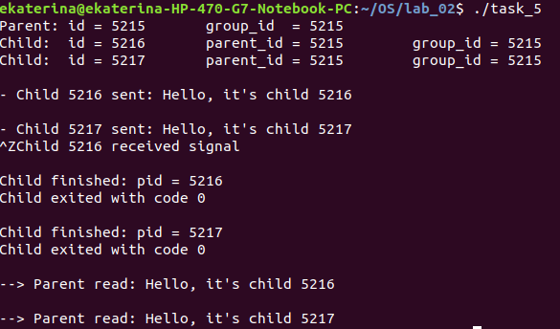

Набрана комбинация Ctrl-\:
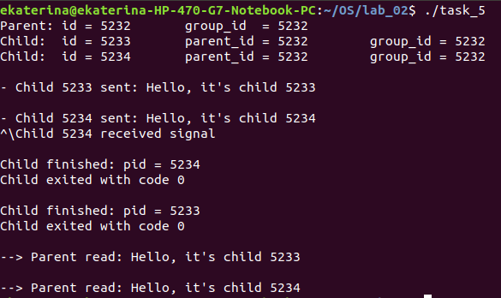

Набраны обе комбинации:
